Фотографии проекта благоустройства общественной территории
«площадка для отдыха» п.Раздолье, ул.Мира,25 а (2 этап).
Реализуемых в 2020 году, отражающих ход работ по благоустройству.
29.06.2020г.
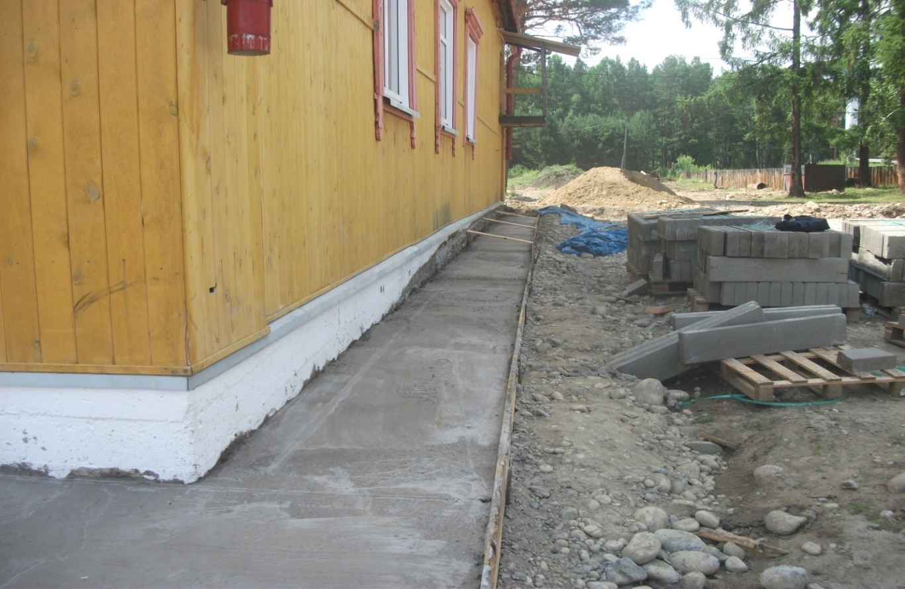
30.06.2020г.
